
Об утверждении проекта планировки центра г.Уфы в границах улиц
Аксакова, Революционная, проспекта Салавата Юлаева, ул.Заки Валиди в
Ленинском и Кировском районах городского округа город Уфа
Республики Башкортостан
В соответствии с требованиями статей 41, 46 Градостроительного
кодекса Российской Федерации, руководствуясь Правилами
землепользования и застройки городского округа город Уфа Республики
Башкортостан, утверждёнными решением Совета городского округа город
Уфа Республики Башкортостан №7/4 от 22.08.2008г., на основании
постановлений главы Администрации городского округа город Уфа
Республики Башкортостан № 1956 от 07.04.2008г. «О разработке проекта
планировки центра г.Уфы в границах улиц Аксакова, Революционная,
проспекта Салавата Юлаева, ул.Фрунзе в Ленинском и Кировском районах
городского округа город Уфа Республики Башкортостан», № 6239 от
21.10.2008г. «О внесении изменений в постановление главы Администрации
городского округа город Уфа Республики Башкортостан №1956 от
07.04.2008г. «О разработке проекта планировки центра г.Уфы в границах
улиц Аксакова, Революционная, проспекта Салавата Юлаева, ул.Фрунзе в
Ленинском и Кировском районах городского округа город Уфа Республики
Башкортостан» (заказчик: Главное управление архитектуры и
градостроительства Администрации городского округа город Уфа
Республики Башкортостан), с учётом протокола №11 заседания
Градостроительного совета при главном архитекторе города Уфы от
30.07.2010г., заключения Главного управления архитектуры и
градостроительства Администрации городского округа город Уфа
Республики, протокола публичных слушаний от 23.10.2010г. и заключения о
результатах публичных слушаний от 25.10.2010г. по проекту планировки
территории, с целью обеспечения её устойчивого развития,
ПОСТАНОВЛЯЮ:
1. Утвердить проект планировки центра г.Уфы в границах улиц
Аксакова, Революционная, проспекта Салавата Юлаева, ул.Заки Валиди в
Ленинском и Кировском районах городского округа город Уфа Республики
Башкортостан площадью 691,84 га в составе:
1.1. чертеж планировки территории с отображением красных линий,
линий регулирования застройки, осей улиц, линий дорог и проездов
согласно приложению № 1;
1.2. чертеж планировки территории с отображением границ зон
планируемого размещения объектов социально-культурного и коммунально-
бытового назначения согласно приложению № 2;
- чертеж планировки территории с отображением красных линий и
объектов инженерной инфраструктуры согласно приложению №3;
- положение о размещении объектов капитального строительства,
технико-экономические показатели, характеристики планируемого развития
территории центра г.Уфы в границах улиц Аксакова, Революционная,
проспекта Салавата Юлаева, ул.Заки Валиди в Ленинском и Кировском
районах городского округа город Уфа Республики Башкортостан согласно
приложению № 4.
2. Главному управлению архитектуры и градостроительства
Администрации городского округа город Уфа Республики Башкортостан:
- подготовить проект решения Совета городского округа город Уфа
Республики Башкортостан о внесении изменений в Правила
землепользования и застройки городского округа город Уфа Республики
Башкортостан в части уточнения карты градостроительного зонирования
территории в порядке установленном действующим законодательством;
- подготовить проект решения Совета городского округа город Уфа
Республики Башкортостан о внесении изменений и дополнений в решение
Совета городского округа город Уфа Республики Башкортостан №33/9 от
28.02.2008г. «О резервировании земельных участков в границах городского
округа город Уфа Республики Башкортостан для муниципальных нужд» в
части уточнения границ территорий резервирования для государственных и
муниципальных нужд.
3. Управлению по информационной и гуманитарной политике
Администрации городского округа город Уфа Республики Башкортостан
опубликовать настоящее постановление в газете «Вечерняя Уфа».
4. Отделу информационных технологий и связи Администрации
городского округа город Уфа Республики Башкортостан разместить
настоящее постановление на официальном сайте Администрации городского
округа город Уфа Республики Башкортостан в сети «Интернет».
5. Контроль за исполнением настоящего постановления возложить на
первого заместителя главы Администрации городского округа город Уфа
Республики Башкортостан.
Глава Администрации
городского округа город Уфа
Республики Башкортостан П.Р. Качкаев
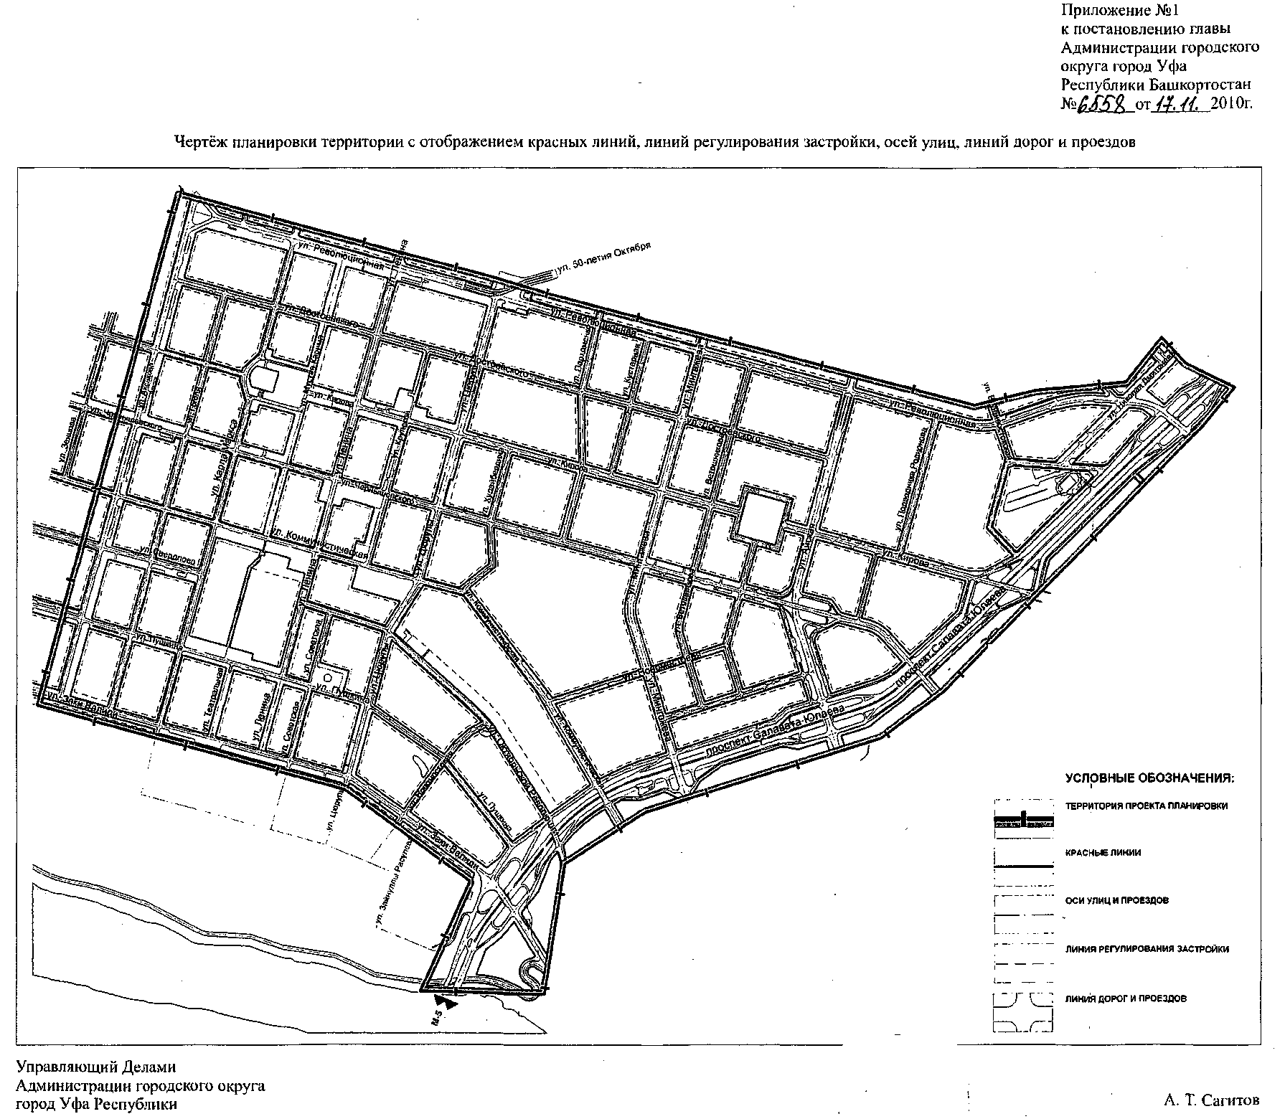
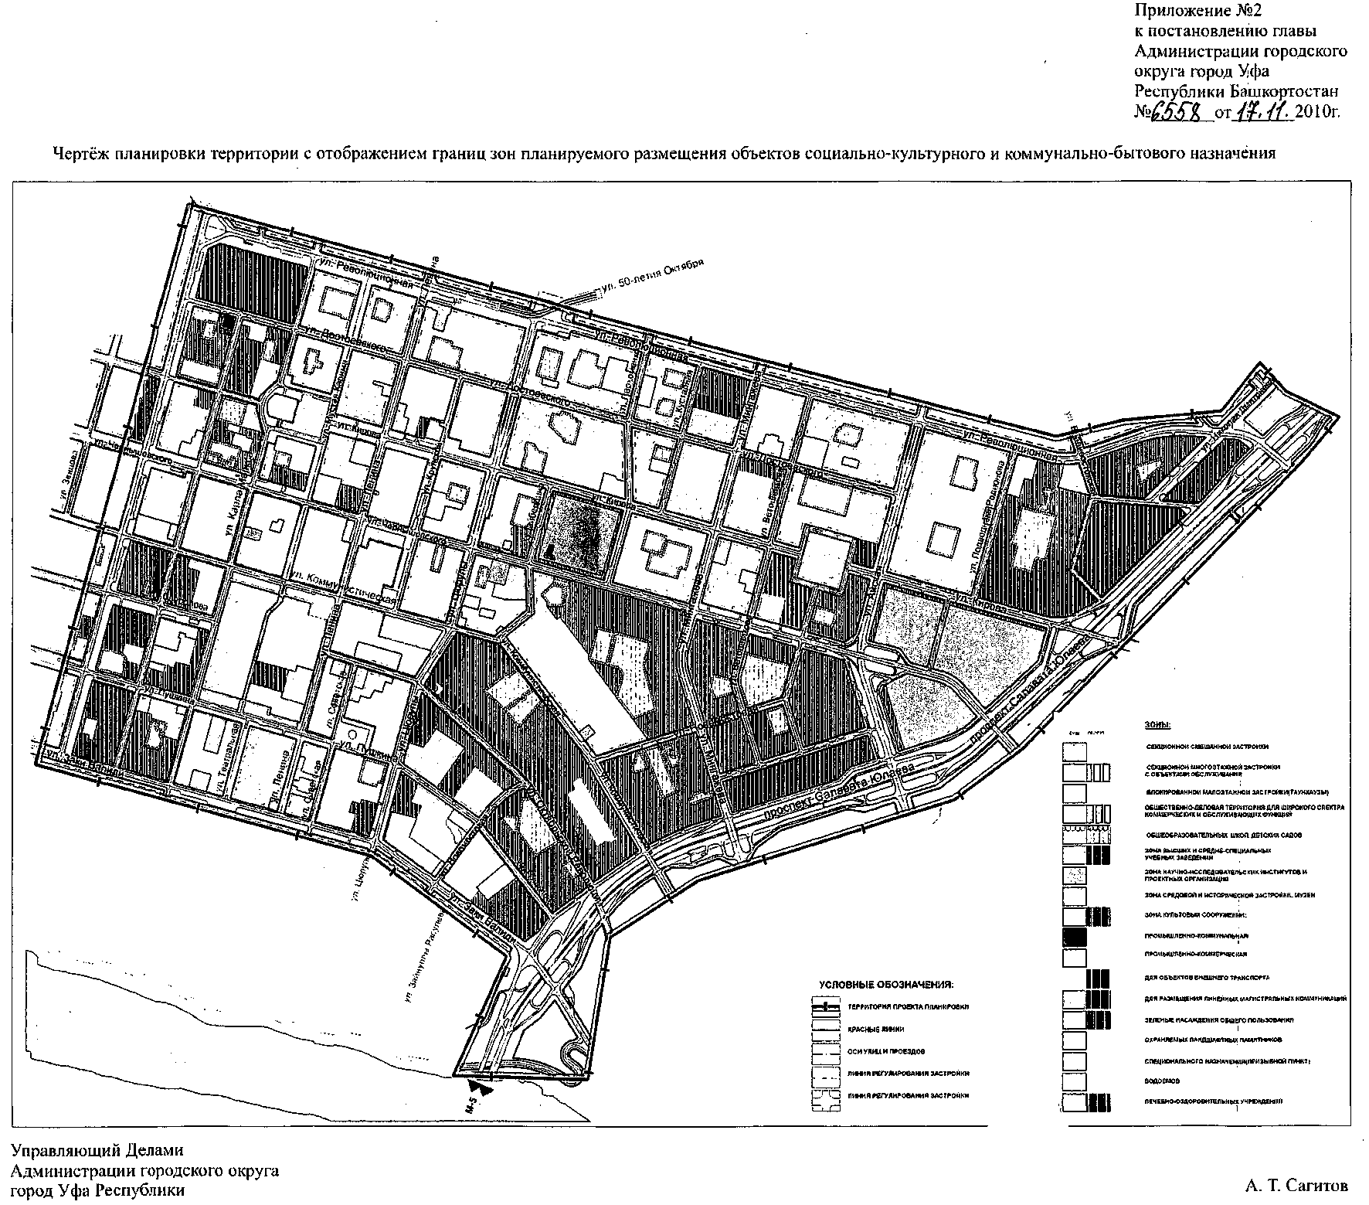
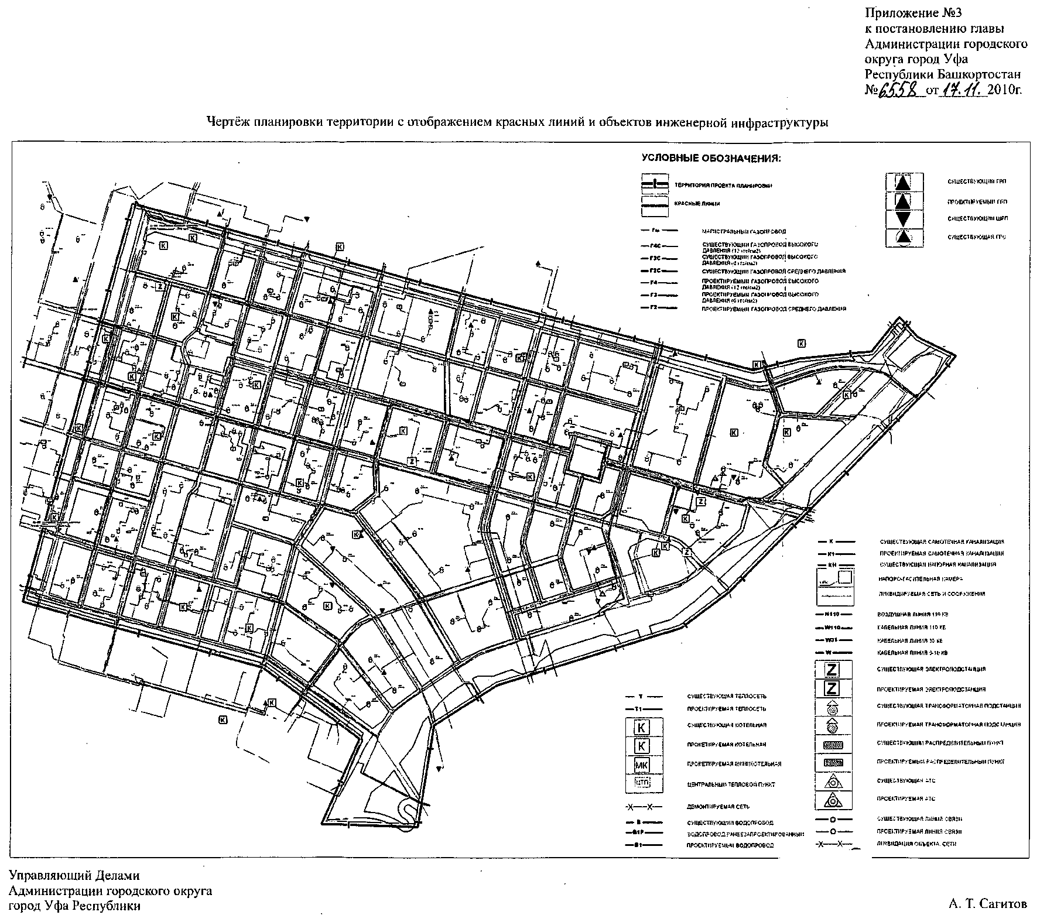
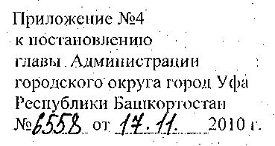
Положение о размещении объектов капитального строительства,
технико-экономические показатели, характерно гики планируемого развития
территории центра г.Уфы в границах улиц Аксакова, Революционная, проспекта
Салавата Юлаева, ул.Заки Валнди в Ленинском и Кировском районах
городского округа город Уфа Республики Башкортостан.
Краткая пояснительная записка.
1. Основание для разработки проекта.
Проект планировки центра г.Уфы в границах улиц Аксакова, Революционная,
проспекта Салавата Юлаева, ул.Заки Валиди в Ленинском и Советском районах
городского округа город Уфа Республики Башкортостан разработан закрытым
акционерным обществом Проектный институт «Башкиргражданироект» на основании
постановлений главы Администрации городского округа город Уфа Республики
Башкортостан №1956 от 07 апреля 2008г. «О разработке проекта планировки центра
г.Уфы в границах улиц Аксакова, Революционная, проспекта Салавата Юлаева, ул.Фрунзе
в Ленинском и Кировском . районах городского округа город Уфа Республики
Башкортостан» и № 6239 от 21.10.2008г. «О внесении изменений в постановление главы
Администрации городского округа город .Уфа Республики Башкортостан №3956 от
07.04.2008г. «О разработке, проекта планировки центра г.Уфы в границах улиц Аксакова,
Революционная, проспекта Салавата Юлаева, ул.Фрунзе в Ленинском и Кировском
районах городского округа город Уфа Республики Башкортостан», по. заказу Главного
управления, архитектуры и градостроительства Администрации городского округа город
Уфа Республики Башкортостан, в целях обеспечения устойчивого развития территорий,
выделения элементов планировочной структуры, установления границ земельных
участков, на которых расположены объекты капитального строительства и размещения
линейных объектов.
При разработке проекта учитывались положения ранее разработанной
градостроительной документации:
- Концепция повышения эффективности использования территории города за счёт
развития транспортной инфраструктуры, утвержденной постановлением главы
Администрации города Уфы Республики Башкортостан №2966 от 19.07.2001г.;
-Уфа. Корректировка генерального плана, утвержденной решением Сонета
городского округа город Уфа Республики Башкортостан №14/4 от 04.08.2006г.;
- Правила землепользования и застройки городского округа город Уфа Республики
Башкортостан, утвержденные решением Совета городского округа город Уфа
Республики Башкортостан № 7/4 от 22.08.2008г.;
- Концепция застройки южного склона реки Белой в границах от ул.Воровского до
памятника Салавата. Юлаеву, утверждённая протоколом №18 заседания
Градостроительного Совета при главном архитекторе г.Уфы от 30 апреля 1998 г.;
- Проект планировки и концепция инженерного обеспечения застройки территорий,
прилегающих к проспекту Салавата Юлаева на участке от мостового перехода через
р.Белую до ул.Лесотехникума в г.Уфе. .
2. Современное использование территории.
Территория проектирования расположена в южной части Уфимского, полуострова в
междуречье реки Белой и реки Сутолоки. Занимает территорию (в границах-проекта)
691,84 га. С севера граница проекта проходит по улице Революционная, с запада по
улице Аксакова, с востока - по проспекту Салавата Юлаева, с юга по улице Заки
Валиди. Промышленно-коммуналыюй застройкой занято около 68,0 га территорий.
Общественной застройкой - более 100 га, жилой застройкой занято более 208 га. в том
числе усадебной и малоэтажной многоквартирной застройкой занято около 54,8 га.
Численность населения в границах проекта составляет около 74,0 тыс.человек.
Существующий жилой фонд - 1394,56 тыс.м², в том числе ветхий - 121,7тыс.м².,
жилищная обеспеченность составляет-18,8 м²/чел.
3. Архитектурно-планировочное решение.
Основные задачи и проблемы, решаемые в проекте:
- повышение градостроительной ценности городских земель;
- реорганизация производственно-коммунальных зон;
- транспортные проблемы - повышение пропускной способности магистральной
уличной сети, размещение паркингов длительного хранения и стоянок кратковременного
хранения автомобилей;
- улучшение состояния окружающей среды градостроительными средствами.
Основные положения концепции развития проектируемой территории:
1) основные изменения планировочной структуры Центра связаны с:
- усилением роли и инвестиционной привлекательности Центра;
- достижением целостности планировочной и пространственной структуры;
- интенсивным освоением межмагистральных территорий.
2) развитие административно-управленческих, административно-деловых,
культурных функций;
- увеличение жилищной обеспеченности до 25м² на человека и более;
- совершенствование улично-дорожной сети;
Основой планировочной структуры является система магистральных улиц и
пешеходных связей и система образуемых ими узлов.
Проектные решения формируют на территории центра полноценную
планировочную структуру, которая обеспечивает также градостроительные условия,
которые способствуют организации центра столицы, а также формируют единый
планировочный каркас на территории Центра, включая жилой район «Нижегородка» и
старую Уфу.
Функциональное зонирование территории Центра выполнено с учетом сложившихся
функциональных зон и увязано с проектной архитектурно-планировочной организацией
территории.
Зона общественно-деловой застройки для широкого спектра использования
формируется на территории между улицами Аксакова, Цюрупы. Заки Валиди,
Революционная.
К территории проектирования примыкает административная зона от улицы Гафури
вдоль улицы Заки Валиди. Эта зона обусловлена сложившимся характером современного
использования территории.
Коммерческая зона сформирована вдоль магистральной улицы городского значения
непрерывного движения проспекта Салавата Юлаева.
Жилая зона формируется в основном в восточной части проектируемой территории.
Сложившиеся зоны многоэтажной многоквартирной застройки в основном
сохраняются, частично реконструируются в общественно-деловую зону для широкого
спектра использования или с завершением формирования зоны многоэтажной
многоквартирной застройки.
Существующие зоны усадебной застройки переформировываются в зоны
многоэтажной многоквартирной застройки или в зоны общественно деловой застройки
для широкого спектра использования.
В зонах общественно-деловой застройки для широкого спектра использования
выделены подзоны: зоны культовых сооружений, зоны научно-образовательных
учреждений, зоны лечебных учреждений, зоны детских садов, школ.
Зоны особого назначения частично предлагается перепрофилировать.
Зона рекреационная состоит из нескольких участков существующих, сложившихся и
вновь проектируемых, размещающихся в целом небольшими участками по всей
территории проектирования.
Производственно-коммунальная зона сформировалась на базе существующей
производственно-коммунальной зоны в восточной части проектируемой территории вдоль
проспекта Салавата Юлаева, здесь также будет сформирована зоны внешнего транспорта.
Зона линейных объектов инженерно-транспортной инфраструктуры сформирована
многочисленными участками по всей территории проектирования.
Зона специального назначения сформирована рядом с производственно-
коммунальной зоной.
4. Население. Жилищное строительство.
Существующее население в границах проекта ориентировочно составляет 74,0
тыс.чел. Суммарный жилищный фонд в границах проекта существующий - 1394,56
тыс.м², существующая жилищная обеспеченность соответственно составляет 18,8 м² на
человека. С увеличением нормы жилищной обеспеченности до 25 м2/чел. произойдет
расселение, разуплотнение кварталов с существующей застройкой. С учетом ранее
выполненных проектов по планировке кварталов и микрорайонов и проектных решений
данного проекта ожидаемое население на конец 1-ой очереди составит 96,97 т.чел.,
суммарный жилищный фонд составит 2182,86 т.м². Жилищная обеспеченность на конец 1
очереди ожидается 22,5 м2/чел, ожидаемое население в границах проекта на конец
расчетного срока - 92,69 тыс.чел., суммарный жилищный фонд составит 2274,7 т.м2,
соответственно жилищная обеспеченность достигает показателя 24,5 м²/чел.
5. Формирование среды жизнедеятельности инвалидов.
Для обеспечения безопасности, доступности по всем видам обслуживания,
маломобильных групп населения строительство жилых и общественных зданий и
сооружений осуществляется с учетом потребностей инвалидов:
1. Оборудование входов в здания пандусами, специальными входными дверями и
тамбурами, переоборудования лифтов и подъемников в соответствии с нормативными
параметрами уклонов, поручней.
2. Организация адаптированных к потребителям-инвалидам помещений досуга,
специальных и тренажерных залов.
- Строительство и реконструкцию улиц, дорог с необходимыми элементами для
маломобильных групп населения: устройство беспрепятственных пешеходных путей,
площадок отдыха, специальных автостоянок возле общественных зданий.
- При проектировании общественных комплексов предусматривается разделение
пешеходных и транспортных потоков, непрерывность пешеходных путей.
5. В зоне стоянок личного автотранспорта отводятся места для парковки
автотранспортных средств инвалидов.
6. Благоустройство и озеленение территории.
В границах проекта зеленые насаждения представлены парками и садами жилого
района, скверами, бульварами.
Развитие городских ландшафтов основано с сохранением существующих с системой
визуальных ориентиров и созданием' новых пространственных доминант. Сад имени
Аксакова обслуживает население 15 радиусе пешеходной доступности жилого района.
Скверы организованны рядом с общественными зданиями и вдоль улиц Аксакова, Кирова,
Октябрьской Революции.
Бульвары и пешеходные улицы - зеленые пешеходные связи, предусмотрены в
границах проекта по улицам Мустая Карима, Аксакова, Октябрьской Революции, Гоголя,
Кирова, Новомостовая.
7. Транспорт.
Предлагаемые решения по транспортной структуре на проектируемой территории
привязаны к природным и градостроительным условиям, планируемому развитию района
и прилегающих территорий с учетом существующей транспортной структуры,
перспективным уровнем автомобилизации, что обеспечит решение транспортных проблем
в проектируемом районе и на прилегающих территориях.
Проблемы перегрузки основных звеньев магистральной сети за счёт увеличения
транспортных потоков решаются в проекте по направлениям:
1) Совершенствование улично-дорожной сети:
- трассировка новых магистральных улиц;
- повышение категорий улиц;
-приведение технических параметров улиц в соответствие с проектной
классификацией уличной сети;
- разделение транспортных и пешеходных потоков;
- транспортных и пешеходных потоков;
- строительство инженерных транспортных сооружений.
2) Развитие массового пассажирского транспорта:
- использование для массовых пассажирских перевозок экономического транспорта с
большой провозной способностью - железнодорожный транспорт;
- совершенствование и замена устаревших моделей подвижного состава городского
пассажирского транспорта;
- включить.в подвижный состав транспортные единицы с большей провозной
способностью и убрать с городских маршрутов транспортные средства с малой провозной
способностью.
8. Инженерные транспортные сооружения.
В дополнение к существующим инженерным транспортным сооружениям в
границах проекта предлагается организация новых развязок, усовершенствование
существующих. На пересечениях магистральных улиц с магистральной улицей
непрерывного движения проспектом Салавата Юлаева: пересечения магистральных улиц
городского значения Чернышевского, Айская, Мингажева. Организация развязки на
пересечении 2х магистральных улиц общегородского значения: Чернышевского и Айская.
Организация движения в 2х уровнях (в тоннеле) по ул. Чернышевского, общая
протяженность тоннеля 3,7км, в границах проекта 3,0км, по ул.Цюрупы - протяженность
тоннеля -1,1км, в границах проекта 0,3км.
По ул. Айской, протяженность тоннеля - 1,0 км, в границах проекта 0,05км. По ул.
50 лет Октября, Революционная - эстакада 300 м.
Одними из многочисленных инженерных транспортных сооружений являются
пешеходные переходы в 2-х уровнях, подземные и надземные. На пересечений двух
магистральных улиц общегородского значения - пешеходные переходы зального типа, на
пересечении магистральных улиц общегородского и районного значения — линейного
типа. В пешеходной части улицы Мустая Карима предлагается организация пандусных
переходов, для обслуживания, в первую очередь, инвалидов и маломобильных групп
пешеходов.
Проектом предлагается освободить территории, занятые гаражами боксами и
заменить их на подземные и многоэтажные паркинги: размещение многоэтажных
паркингов в комплексе с общественными зданиями.
9. Охрана окружающей среды
Основные направления экологической деятельности.
1. Мероприятия по защите окружающей среды за счет реализации архитектурно-
планировочных, инженерно-технических и организационных решений.
2. Мероприятия, направленные на воссоздание ресурсов территории:
- природовостановительные;
- природообразующие.
Источниками загрязнения и шума на данной проектируемой территории являются:
- существующие производственные зоны и коммунально-складские зоны, зоны'
сельхозпредприятий;
- автомобильный транспорт.
Создание и соблюдение режимов санитарно-зашитных зон - необходимые условия
обеспечения благоприятных жилищных и трудовых условий.
10. Инженерная подготовка территории.
Проектом инженерной подготовки территории предусматриваются следующие
мероприятия:
- вертикальная планировка территории,
- организация и очистка поверхностных стоков,
- мероприятия по защите от карста,
- благоустройство оврагов, расчистка рек.
На рассматриваемой территории имеются карстовые явления II, III, IV категории
устойчивости относительно карстовых провалов.
Инженерная подготовка сооружений проектируемых на территориях с карстом,
включает:
-вертикальную планировку и отвод дождевых, сточных вод за пределы водосборных
площадей;
-засыпку карстовых впадин глинистым материалом;
-тампонаж водоупорными материалами (цементацию) всех водопоглощающих-
воронок и трещин, выходящих на дневную поверхность;
-заполнение подземных пустот бутобетонизацией;
-устройство водонепроницаемых завес вокруг пятен застройки методами
цементации, битумизации, силикатизации и т.д., препятствующих развитию карстового
процесса;
-устройство глубоких фундаментов на буронабивных связях или на опорах
глубокого заложения;
-устройство специальных фундаментов.
При эксплуатации подземных сетей необходимо полностью устранить возможность
утечки из водопроводной, канализационной, теплофикационной и других сетей. Утечки
агрессивных промышленных стоков в грунт не допускаются.
На территории района проектирования имеются глубокие и протяженные овраги.
Мероприятия по инженерной подготовке и благоустройству оврагов включает
следующие работы:
-вертикальную планировку территории;
-строительство закрытых систем отвода поверхностных вод;
-засыпка отвершков;
-строительство дренажных систем для понижения или перехвата грунтовых вод:
-уположение или террасирование крытых склонов;
-посадка зеленых насаждений в целях укрепления поверхности склонов и для
оврагов.
Очистка рек Сутолоки и Белая заключается в ликвидации выпусков неочищенных
стоков, расчистка дна, регулированию русел (русло реки Сутолоки периодически на своем
протяжении забирается в трубу).
11. Водоснабжение.
Централизованное водоснабжение территории в границах проекта планировки
осуществляется от Южного инфильтращюнного водозабора, состоящего из 120
действующих скважин, производительностью 185 тыс.м3/сут. и возможной общей
производительностью 230 тыс.м³/сут. Снабжение водой населения и предприятий
осуществляется через второй подъем ЮГВ городской системы водоснабжения, перед
подачей в сеть вода проходит через станцию озонирования.
Также имеются сооружения водопровода — резервуары вместимостью
3000,6000,10000м³.
Источником водоснабжения жилого массива является существующий водопровод
проходящий по улицам, протяженность сетей составляет 55,518 км. из них 23,799 км
требуют реконструкции. Водопроводная сеть жилого района является кольцевой. Сети
принадлежат МУП УВК, предприятиям и частному сектору.
Проектом предусматривается застройка жилого массива:
- секционными многоквартирными жилыми домами оборудованными внутренним
водопроводом и канализацией с централизованным горячим водоснабжением;
- строительство общественных и коммунальных зданий оборудованных внутренним
водопроводом и канализацией с централизованным горячим водоснабжением.
Проектируемые сети хоз-питьевого противопожарного водопровода обеспечивают
пропуск потребного количества воды с учетом пожарного расхода (максимальное
недопотребление + пожар). Наружное пожаротушение предусматривается от водопровода.
Проектируемые водопроводные сети приняты к прокладке из полиэтиленовых
напорных труб ГОСТ 18599-2001. Диаметры трубопроводов рассчитываются на
последующих этапах проектирования.
12. Водоотведсние.
Проектом предусматривается расширение и реконструкция ОСК с доведением
мощности до 530 тыс.м³/сут. Расчет отметок проектируемых коллекторов производится на
последующих стадиях проектирования.
Размещение дополнительных канализационных насосных станций по уточненным
расчетам возможно в коммунальных зонах, предусмотренных в каждом микрорайоне.
Трубопроводы напорной канализации прокладываются в две нитки.
13. Теплоснабжение.
Теплоснабжение проектируемой территории предусматривается от новой котельной
«Ленская», проектируемой в квартале «Солитон-3».
Теплоснабжение проектируемых кварталов предполагается от индивидуальных
тепловых пунктов, расчет которых будет производиться на последующих стадиях
проектирования.
Общий расход тепла составит 487,3 Гкал/час.
14. Газоснабжение.
В настоящее время газоснабжение территории центра Уфы в границах улиц Аксакова,
Революционной, проспект Салавата Юлаева, ул. Заки Валиди в Ленинском и Кировском
районах городского округа город Уфа Республики Башкортостан осуществляется от ГРС
«Затон», через ГГРП «Нижегородка».
Газ высокого и среднего давления распределяется по потребителям.
Газ низкого давления подается в жилые дома после понижения давления в ГРП
(ШРП).
Газ подается на хозяйственно-бытовые, коммунальные нужды; на технологические
нужды промышленных и сельскохозяйственных предприятий.
Вся территория имеет развитую сеть распределительных газопроводов низкого
давления.
Газопроводы низкого давления после ГРП закольцовываются между собой, что
создает надежную систему газоснабжения района.
Предусматривается закольцовка газопровода высокого давления по ул. Аксакова,
диаметром не менее 325мм, между газопроводом высокого давления по ул. Пушкина,
идущего от ГГРП «Нижегородка», и ГРП №23 по бульвару Ибрагимова.
Размещение газопроводов выполняется в пределах поперечных профилей улиц.
Прокладка — подземная из стальных или полиэтиленовых труб. Отключение отдельных
участков газопроводов осуществляется арматурой расположенной в колодцах.
15. Электроснабжение.
С учетом перспективы роста, электропотребления территории центра Уфы в
границах улиц Аксакова. Революционной, проспект Салавата Юлаева. ул. Заки Валиди в
Ленинском и Кировском районах городского округа город Уфа Республики Башкортостан,
электроснабжение проектируемой территории будет осуществляться от ПС 110/6 кВ
«Дружба» (2x25 МВА). ПС 110/6 кВ «Ибрагимовская» (2х40МВА) и новой.подстанции
110/6 кВ, с номинальной мощностью 80 МВА, закрытого типа в микрорайоне «Солитон-
3».
В связи с расширением проезжей части улицы Чернышевского. ПС 110/10 кВ
«Промышленная» (2х40МВА) ликвидируется.
Проектом предусматривается строительство 59-ти ТП и 6-ти РП. Количество
проектируемых подстанций и мощности установленных на них трансформаторов
определены, исходя из величин и территориального размещения электрических нагрузок и
вариантных проработок.
16. Телефонизация.
По проекту на 1-ю очередь нового строительства всего предполагается - 16745
телефонных номеров, на расчетный срок (с учетом 1-й очереди) нового строительства -
19822 телефонных номеров.
Проектом предусматривается строительство АТС на 20000 номеров в микрорайоне
ограниченным проспектом Салавата Юлаева, ул. Мингажева, ул. Айская и улица №1.
Технико-экономические показатели проекта.

Территория, всего в границах проекта | 691,84 га
В том числе территории:
-жилых зон, всего | 180,97га
-объектов социального и культурно-бытового  обслуживания населения | 195,78га
-зеленых насаждений общего пользования | 36,08га
-улиц | 184,97га
-территории промышленных,  коммунальных, коммерческих предприятий | 22,79га
-прочие территории | 0,1 га
Население  -существующее  -проектное | 74,0 тыс. чел.  9.2,69. тыс. чел.
Жилищный фонд  -существующий  - проектный | 1394,56 тыс. кв. м. общ.пл.  2274,7 тыс. кв. м. общ.пл.
Убыль жилого фонда | 1 56,63 тыс. кв. м. общ.пл.
В том числе снос
Из них ветхий | 141,7 тыс. кв.м.
Новое строительство | 1 036,77 тыс. кв.м. общ.пл.
Детские дошкольные учреждения | 4 132 мест
Общеобразовательные школы | 12615 учащ.
Поликлиники | 6363 пос. в смену

Жилищная обеспеченность | 24,5 кв.м/чел
Протяженность улично-дорожной сети - всего | 43,86км
Гаражи и стоянки для хранения легковых
автомобилей, в том числе:
- постоянного хранения | 20800 м/мест
- временного хранения | 63900 м/мест
Управляющий Делами
Администрации городского округа
город Уфа Республики Башкортостан А.Т.Сагитов

